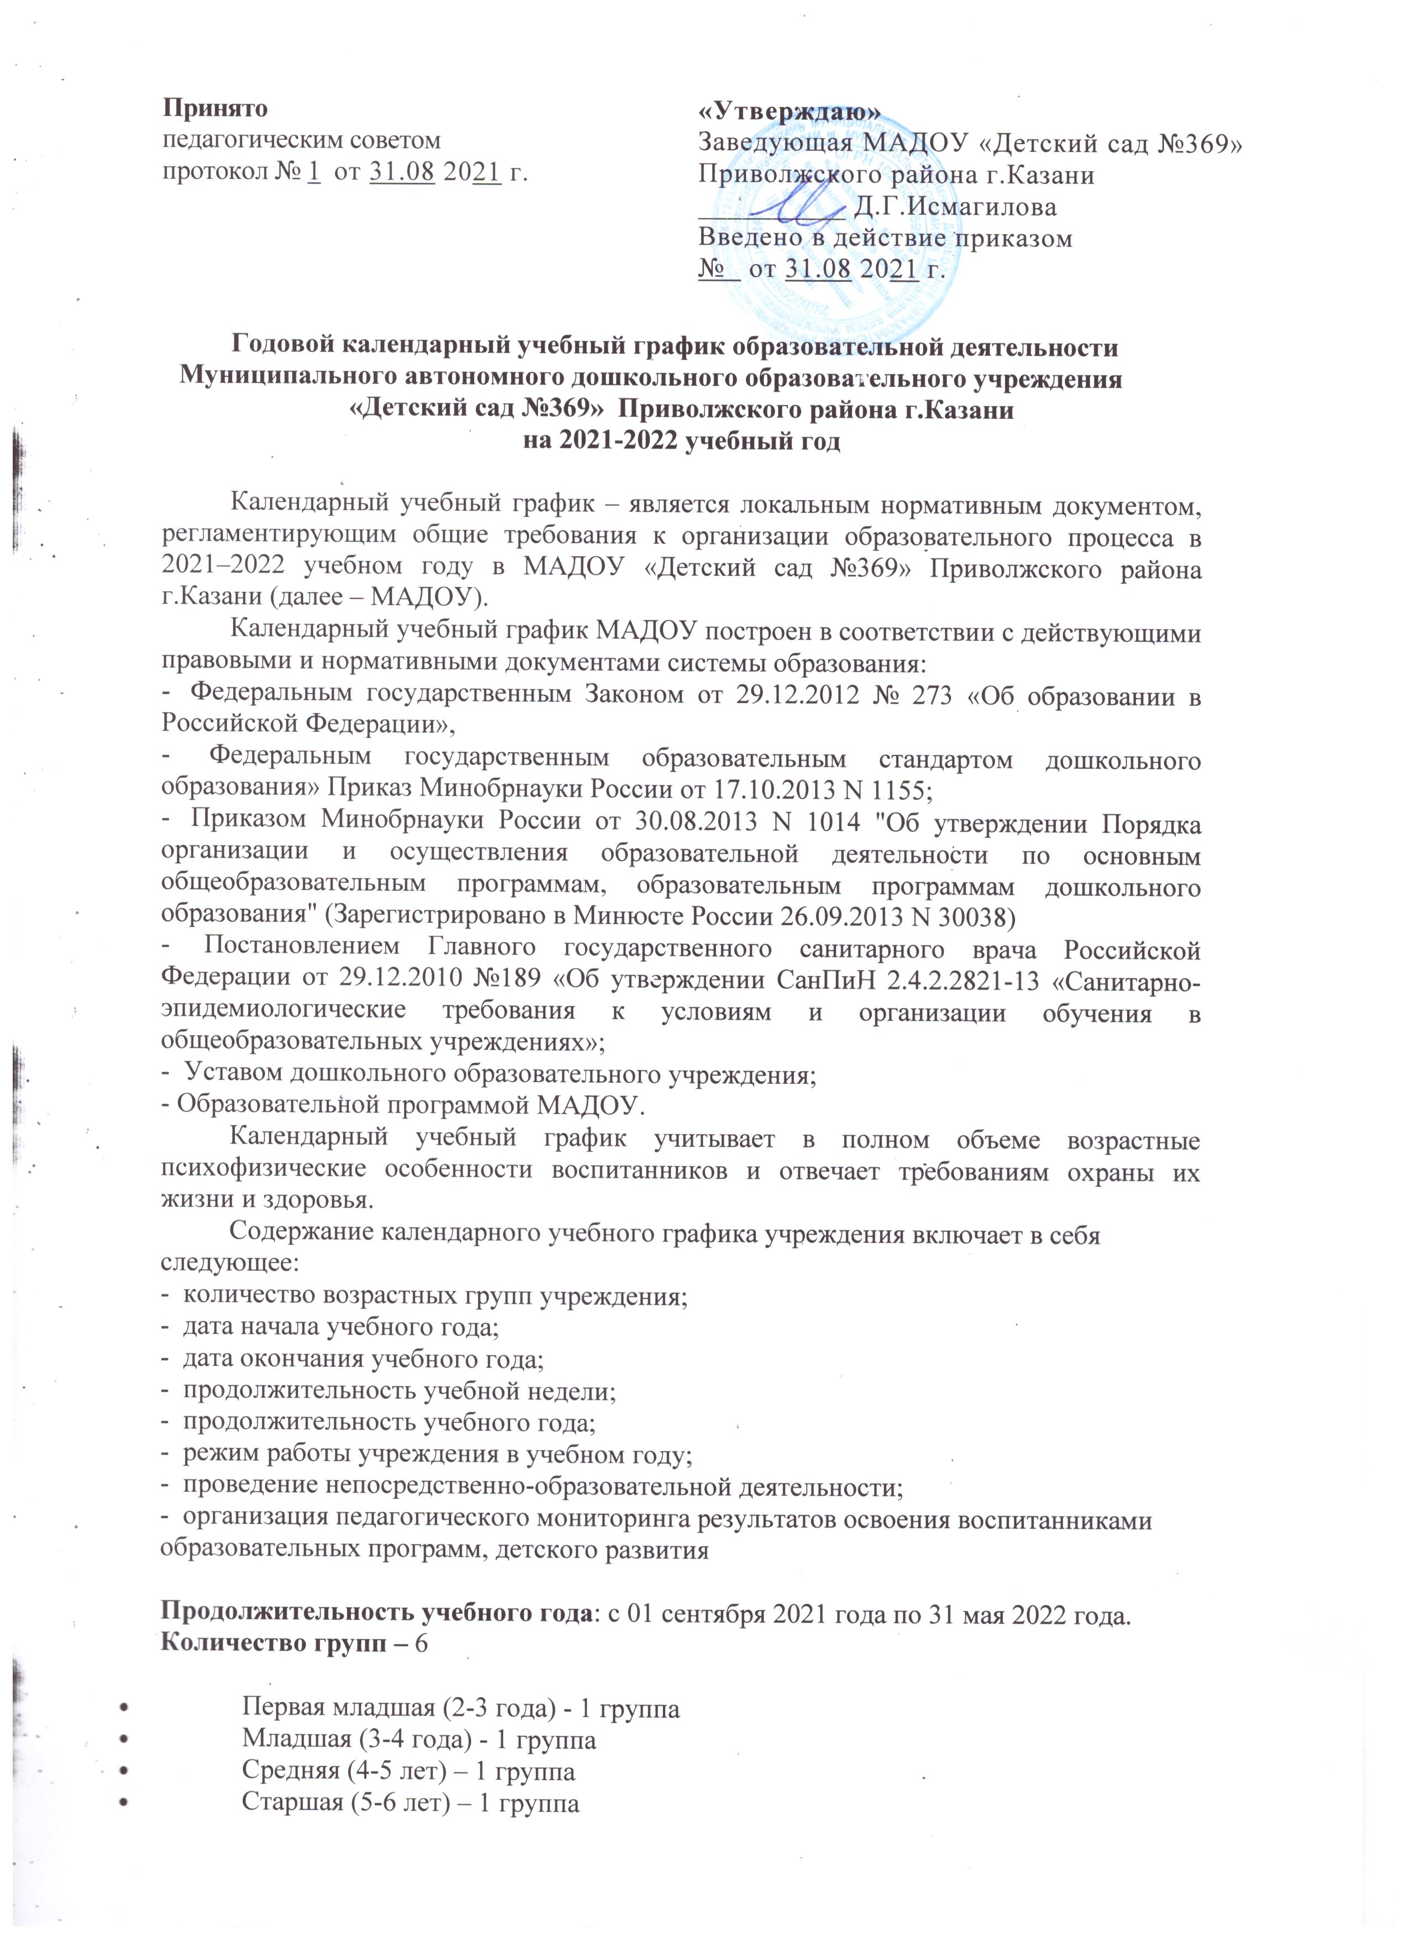

- Подготовительная к школе (6-7 лет) – 2 группы (1 - логопедическая)

Продолжительность учебного года

период | Название периода | Количество недель
со 1 сентября по 12 сентября | Адаптационно-диагностический период | 2 недели
с 14 сентября по 23 октября | учебный период | 3 недели
с 26 октября по 30 октября | каникулы | 1 неделя
со 2 ноября по 13 ноября | мониторинг | 2 недели
с 16 ноября по 28 декабря | учебный период | 6 недель
с 1 января по 8 января | новогодние каникулы | 2 недели
с 11 января по 26 февраля | учебный период | 8 недель
с 1 марта по 5 марта | каникулы | 1 неделя
с 9 марта по 23 апреля | учебный период | 7 недель
с 26 апреля по 30 апреля | мониторинг | 1 неделя
с 3 мая по 28 мая | учебно-коррекционный период | 4 недели
с 1 июня по 31 августа | летние каникулы | 13 недель
Предусмотрены каникулы, в течение которых реализация программы, осуществляется только по направлениям физического и художественно-эстетического развития детей (инвариантная и вариативная части). Образовательная деятельность осуществляется в процессе организации различных видов детской деятельности по следующим направлениям: непосредственно образовательная деятельность, совместная деятельность педагога с детьми, самостоятельная деятельность воспитанников, работа с родителями.
Продолжительность непрерывной непосредственной образовательной деятельности не превышает для детей

- 2-3 года – не более 10 минут
- 3-4 лет – не более 15 минут
- 4-5 лет – не более 20 минут
- 5-6 лет – не более 25 минут
- 6-7 лет - не более 30 минут
Объём недельной образовательной нагрузки составляет:
- в первой младшей группе (2-3 года) – 10 занятий
- в младшей группе (3-4 года) – 10 занятий
- в средней группе (4-5 лет) – 10 занятий;
- в старшей группе (5-6 лет) – 13 занятий;
- в подготовительной к школе группе (6-7 лет) – 14 занятий.
Дополнительное образование
кружки не проводятся за счёт времени, отведённого на НОД, прогулку и дневной сон. Их продолжительность:
- для детей четвёртого года жизни – 15 минут (1 раз в неделю); - для детей пятого года жизни – 20 минут (2 раза в неделю); - для детей шестого года жизни – 25 минут (2 раза в неделю); - для детей седьмого года жизни – 30 минут (3 раза в неделю).

Режим дня на холодный период года
Елнын салкын вакыты (холодный период) | 1 нче кечкенәләр №4 | 2 нче кечкенәләр №3 | Уртанчылар №5 | Зурлар №6 | Мәктәпкәчә эзерлек тор. №1 | Мәктәпкәчә эзерлек тор. №2
Прием детей, самостоятельные игры | 07.30 - 08.00 | 07.30 - 08.30 | 07.30 - 08.30 | 07.30 - 08.30 | 07.30 - 08.30 | 07.30 - 08.30
Утренняя гимнастика | 08.10 - 08.15 | 08.15 - 08.20 | 08.20 - 08.27 | 08.27 - 08.35 | 07.50 - 08.00 | 08.00 - 08.10
Подготовка к завтраку, завтрак | 08.00 - 08.30 | 08.30 - 08.55 | 08.30 - 08.55 | 08.30 - 08.55 | 08.30 - 08.55 | 08.30 - 08.55
Сам. деятельность, игры | 08.30 - 08.40 | 08.55 - 09.00 | 08.55 - 09.00 | 08.55 - 09.00 | 08.55 - 09.00 | 08.55 - 09.00
НОД | 09.00 - 09.30 | 09.00 - 10.00 | 09.00 - 10.00 | 09.00 - 10.30 | 09.00 – 11.00 | 09.00 – 11.00
Второй завтрак | 09.30 - 09.40 | 10.00 - 10.10 | 10.00 - 10.10 | 10.30 - 10.50 | 10.30 - 10.50 | 10.30 - 10.50
Подготовка к прогулке, прогулка | 09.40 - 11.30 | 10.10 - 12.05 | 10.10 - 12.15 | 10.50 - 12.30 | 10.50 - 12.40 | 10.50 - 12.40
Возвращение с прогулки | 11.30 - 11.55 | 12.05 - 12.20 | 12.15-12.30 | 12.30 - 12.40 | 12.40-12.50 | 12.40-12.50
Подготовка к обеду, обед | 11.55 - 12.30 | 12.20 - 12.50 | 12.30-13.00 | 12.40 - 13.10 | 12.50 - 13.10 | 12.50 - 13.10
Дневной сон | 12.30 - 15.00 | 12.50 - 15.00 | 13.00-15.00 | 13.10 - 15.10 | 13.10 - 15.10 | 13.10 - 15.10
Пробуждение,  воздушные процедуры | 15.00 - 15.15 | 15.00 - 15.25 | 15.00-15.25 | 15.10 - 15.25 | 15.10 - 15.25 | 15.10 - 15.25
Полдник | 15.15 - 15.25 | 15.25 - 15.35 | 15.25-15.35 | 15.25 - 15.35 | 15.25 - 15.35 | 15.25 - 15.35
Самост. деятельность, игры | 15.25 - 16.10 | 15.50 - 16.10 | 15.35-16.20 | 15.35 - 16.20 | 15.35 - 16.20 | 15.35 - 16.20
Подготовка к ужину, ужин | 16.10 - 16.20 | 16.10 - 16.30 | 16.20-16.40 | 16.20-16.40 | 16.20 - 16.40 | 16.20 - 16.40
Прогулка, игры на воздухе, уход детей домой | 16.20 - 18.00 | 16.30 - 18.00 | 16.40 -18.00 | 16.40-18.00 | 16.40 - 18.00 | 16.40 - 18.00

Режим дня на теплый период года
Режимные моменты | 2-я младшая группа | Средняя группа | Старшая группа | Подготови-тельная к школе группа
Приём и осмотр, игры, дежурство, утренняя гимнастика | 7.30-8.30 | 7.30-8.30 | 7.30-8.35 | 7.30-8.40
Подготовка к завтраку, завтрак | 8.30-8.40 | 8.30-8.40 | 8.35-8.55 | 8.40-8.55
Игры, самостоятельная деятельность, подготовка к прогулке, выход на прогулку | 8.40.-9.00 | 8.40-9.00 | 8.55-9.00 | 8.55-9.00
Занимательное дело по физическому художественно – эстетическому развитию на прогулке | 9.00.-9.15 | 9.00.-9.20 | 9.00.-9.20 | 9.00-9.30
игры, наблюдения, труд на прогулке | 9.15-12.10 | 9.20-12.15 | 09.20-12.35 | 09.30-12.35
Второй завтрак | 10.00-10.05 | 10.00-10.05 | 10.00-10.05 | 10.00-10.05
Возвращение с прогулки, игры | 12.10-12.20 | 12.15-12.25 | 12.35-12.45 | 12.35-12.45
Подготовка к обеду, обед | 12.20-12.40 | 12.25-12.45 | 12.45-13.00 | 12.45-13.00
Подготовка ко сну, дневной сон | 12.40-15.00 | 12.45-15.00 | 13.00-15.00 | 13.00-15.00
Подъём, воздушные процедуры. | 15.00-15.05 | 15.00-15.05 | 15.00-15.05 | 15.00-15.05
Подготовка к полднику, полдник | 15.05-15.10 | 15.05-15.10 | 15.05-15.10 | 15.05-15.10
Игры, самостоятельная,  совместная деятельность, организованная детская деятельность. | 15.10-16.00 | 15.10-16.00 | 15.10-16.05 | 15.10-16.05
Чтение художественной литературы | 16.00-16.10 | 16.00-16.10 | 16.05-16.15 | 16.05-16.15
Подготовка к ужину, ужин | 16.10-16.30 | 16.10-16.25 | 16.15 – 16.30 | 16.15 – 16.30
Подготовка к прогулке, прогулка. Уход детей домой | 16.30-18.00 | 16.25–18.00 | 16.30-18.00 | 16.30-18.00
При неблагоприятных погодных условиях прогулка заменяется самостоятельной, совместной организованной деятельностью детей

Учебный план на 2021-2022 учебный год
№ | Занятие | Возрастная группа
№ | Занятие | Первая младшая |  | Вторая младшая |  | Средняя |  | Старшая |  | Подготовительная к школе
 | Длительность занятий | 10 минут |  | 15 минут |  | 20 минут |  | 20-25 минут |  | 30 минут
 | Длительность занятий в день в т.ч.(I и II половину дня) | 20 мин |  | 30-45мин (30мин-15мин) |  | 40мин-1ч (40мин-20мин) |  | 45мин-1ч10мин (45мин-25мин) |  | 1ч-1ч30мин-2ч (1ч,1ч30мин-30мин)
 | Количество занятий | Неделя |  | Неделя |  | Неделя |  | Неделя |  | Неделя
 | Речевое развитие. Развитие речи/логопедическое | 2 |  | 1 |  | 1 |  | 2 |  | 2
 | Речевое развитие. Обучение грамоте/логопедическое | - |  | - |  | - |  | - |  | 1
 | Познавательное развитие. Формирование элементарных математических представлений | - |  | 1 |  | 1 |  | 1 |  | 2
 | Познавательное развитие. Ознакомление с предметным окружением, социальным миром, с миром природы. | 1 |  | 1 |  | интегрируется |  | интегрируется |  | 1
 | Художественное развитие. Рисование | 1 |  | 1 |  | интегрируется |  | 2 |  | 2
 | Художественное развитие Лепка | 1 |  | 0,5 |  | интегрируется |  | 0,5 |  | интегрируется
 | Художественное развитие Аппликация | - |  | 0,5 |  | интегрируется |  | 0,5 |  | интегрируется
 | Художественное развитие Музыка | 2 |  | 2 |  | 2 |  | 2 |  | 2
 | Физическое развитие Физкультура | 3 |  | 3 |  | 3 |  | 3 |  | 3
 | Социально-личностное развитие | Ежедневно в различных видах деятельности
 | Татарский язык | - | - |  | 3 |  | 3 |  | 3
 | Всего | 10 | 10 |  | 10 |  | 13 |  | 14
 | Дополнительное образование | - | 1 |  | 2 |  | 2 |  | 3
 | ИТОГО | 10 | 11 |  | 12 |  | 15 |  | 17
Продолжительность перерыва для отдыха детей между НОД в соответствии СанПиН – не менее 10 минут.

